Pressemitteilung 11/2018
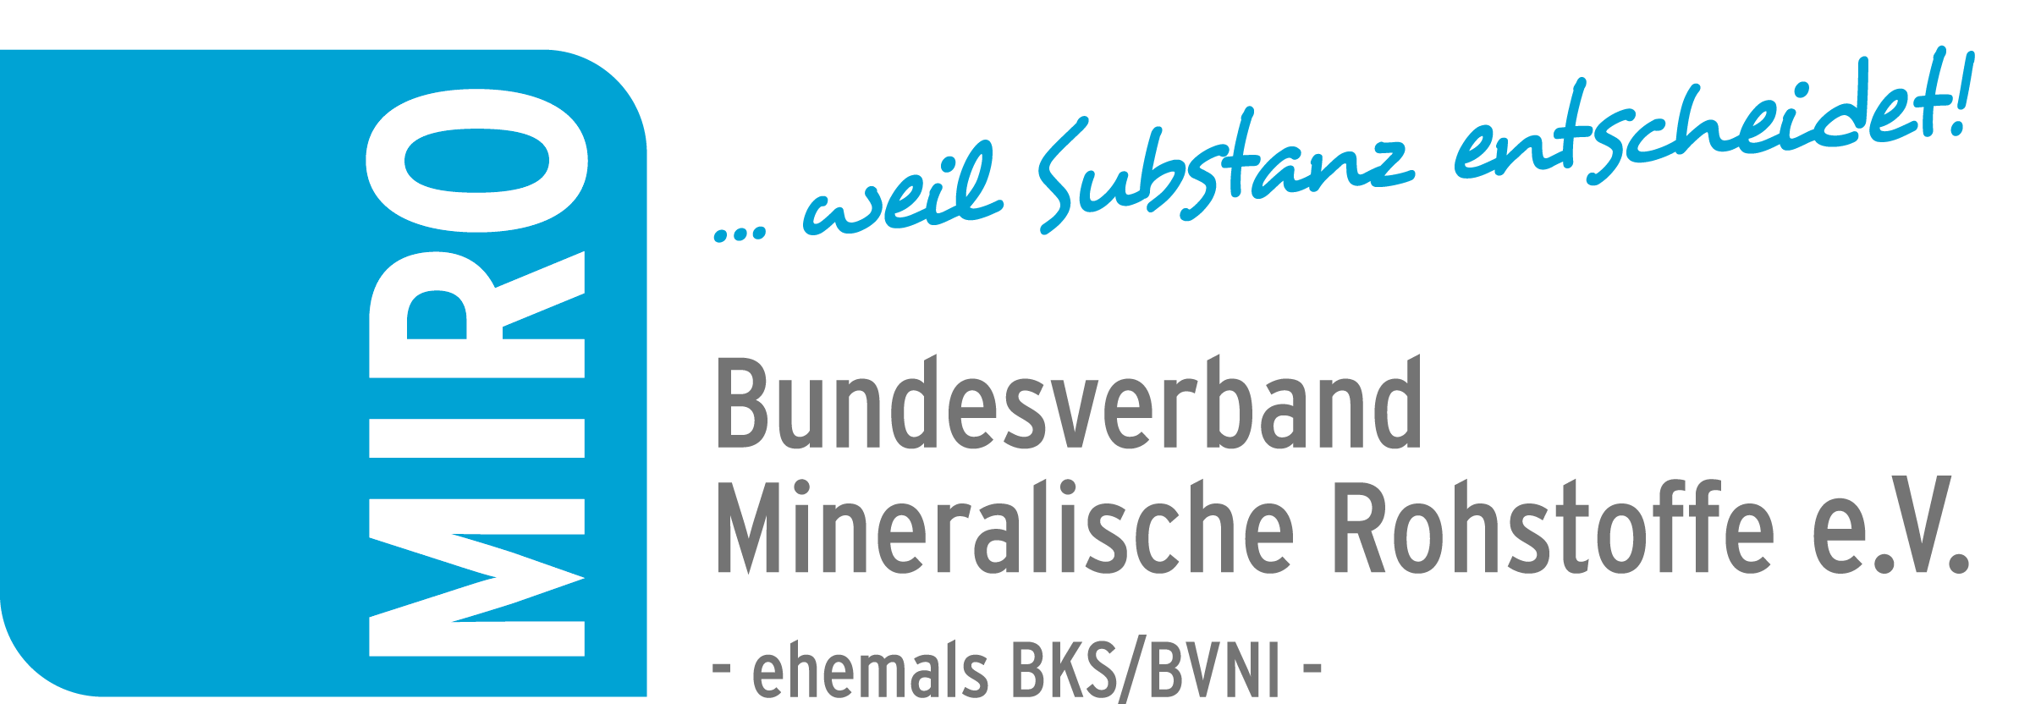

Welturaufführung beim ForumMIRO
„Ein Kilogramm Steine pro Stunde!“
November 2018: Am 29. November 2018 wird beim ForumMIRO, der Leitveranstaltung der deutschen Gesteinsindustrie, der brandneue Aufklärungsfilm des Bundesverbandes Mineralische Rohstoffe, MIRO, mit dem Titel: „1 Kilo Steine pro Stunde“ Premiere haben. Mit viel Humor, authentischen Interviews und einer überraschenden Rahmenhandlung erklärt der Streifen fesselnd und kurzweilig, wo überall mineralische Gesteinsrohstoffe eingesetzt werden.
Mineralische Rohstoffe sind essentiell für unseren Lebensstandard. Wie aber erklärt man am besten, welchen Wert sie für jeden einzelnen Menschen haben? „Wir arbeiten mit starken und überzeugenden Bildern“, entschied der MIRO-Arbeitsausschuss Öffentlichkeitsarbeit und beauftragte einen am Thema interessierten Regisseur mit der Umsetzung. Gedreht wurde in weltbekannten Bauwerken, auf Baustellen – und auf der Straße. Herausgekommen ist ein hochkarätiger, frecher und überzeugender Film, der humorvoll erklärt, wo sich das eine Kilogramm Steine, das jeder Mensch in Deutschland pro Stunde nutzt und braucht, versteckt.

PM_11-2018_MIRO-Film) Spaß am Wissenszugewinn: Der unterhaltsame Film führt auf sehr amüsante Weise an das Thema der Bedeutung mineralischer Rohstoff heran. Foto: MIRO

Bei einer Test-Voraufführung anlässlich eines Dokumentarfilmfestivals erntete der von Regisseur Søren Eiko Mielke gemeinsam mit MIRO konzipierte Film jede Menge Applaus auch von Schauspielerkollegen. Schauspielerin Michaela May bekannte: „Ich wusste tatsächlich nicht, wo überall Steine gebraucht werden! Der amüsante Film hat diese Wissenslücke beseitigt. Das ganze flott, interessant und mit lustigen Musikeinlagen. Man wird auf sehr unterhaltsame Weise an den Rohstoff herangeführt. Eine spritzige Komödie. Gratulation! Das macht Spaß“.
Ganz bewusst wurde der Film aus der Perspektive des Betrachters gedreht, weshalb neben den Rohstoffen Naturstein, Sand und Kies auch alle anderen Steine- und Erdenrohstoffe wie Gips, Kalk und Ton aus heimischer Gewinnung und Produktion einbezogen sind. Die Umsetzung ist ein Gemeinschaftsprojekt des Bundesverbandes Mineralische Rohstoffe und seiner regionalen Mitgliedsverbände BIV, ISTE, UVMB, vero, VBS sowie VSE. Er wird in der künftigen Arbeit von allen genannten Verbänden sowie sämtlichen Mitgliedsunternehmen verbreitet und genutzt, um die Bedeutung der Branche von der Stufe des „Geheimwissens“ auf die des „Gemeinwissens“ zu heben.
Den Hauptfilm finden Sie ab 29.11.2018, 12.00 Uhr hier:
https://www.youtube.com/watch?v=HMf3XBuR5mY&feature=youtu.be
Teaser sind ab 29.11.2018, 12.00 Uhr über diesen Link erreichbar (weitere folgen):
https://youtu.be/pY_1xEWcnv8 und https://youtu.be/ddMEXhDwKVs

www.bv-miro.org
Zum Verband: MIRO vertritt auf Bundes- und Europaebene die einheitlichen Interessen der Kies- und Sand-, Quarz- sowie Natursteinindustrie in den Bereichen Steuern/Betriebswirtschaft, Rohstoffsicherung/Umweltschutz/Folgenutzung, Recht, Arbeitssicherheit, Gewinnungs- und Aufbereitungstechnik, Anwendungstechnik/Normung usw. MIRO spricht für rund 1.600 Unternehmen mit ca. 3.000 Werken in Deutschland, die ca. 23.500 Mitarbeiter beschäftigen. Die Unternehmen der Branche produzieren mit über 500 Mio. t Gesteinskörnungen jährlich die größte in Deutschland bewegte Materialmenge. Die Produkte werden überwiegend für Baumaßnahmen (davon zu etwa 70 % für Projekte der öffentlichen Hand), aber auch für eine Vielzahl weiterer Verwendungen benötigt.Ansprechpartner für Redaktionen:
Bundesverband Mineralische Rohstoffe e.V. – MIRO
Susanne Funk (Geschäftsführerin Politik & Kommunikation)
Schiffbauerdamm 112, Berlin
Tel.: 030 202 1566-0
funk@bv.miro.org

